Examen Política Económica II Grupo 231

**APELLIDOS_____________________________________________NOMBRE_________**

**Instrucciones:**

1. Conteste, seguidamente, a las cuestiones que se plantean. Directamente, en el archivo de Word.
2. Haga el trabajo en letra tamaño 12 y con doble espacio.
3. Cuando haya terminado, guarde el documento en formato pdf. Para ello, elija *Guardar como* y, en *Formato de archivo*, PDF.
4. El nombre del documento será sus dos apellidos en mayúsculas separados por un guion. Ejemplo: GARCIA_PEREZ.pdf **NO UTILICE ACENTOS NI EÑES.**
5. Envíe el archivo desde el correo electrónico de la Universidad de Zaragoza.
6. En asunto, ponga los apellidos. **NO UTILICE ACENTOS NI EÑES**

Envíelo a las siguientes direcciones de correo electrónico:

[gregorio_0e51@sendtodropbox.com](mailto:gregorio_0e51@sendtodropbox.com)

[pec22014@gmail.com](mailto:pec22014@gmail.com)

**Medite bien su respuesta y conteste, de manera exacta, clara y concisa, a lo que se pregunta. Hay tiempo de sobra, así que esmere la presentación y la redacción. La evaluación se hará en función de los siguientes criterios: a) la precisión en las respuestas; b) la rigurosidad; c) el razonamiento correcto, claro y ordenado; d) el dominio de la terminología y e) el cuidado en la redacción, la presentación y la ortografía**

Lea la siguiente lectura y conteste a las preguntas que figuran al final.

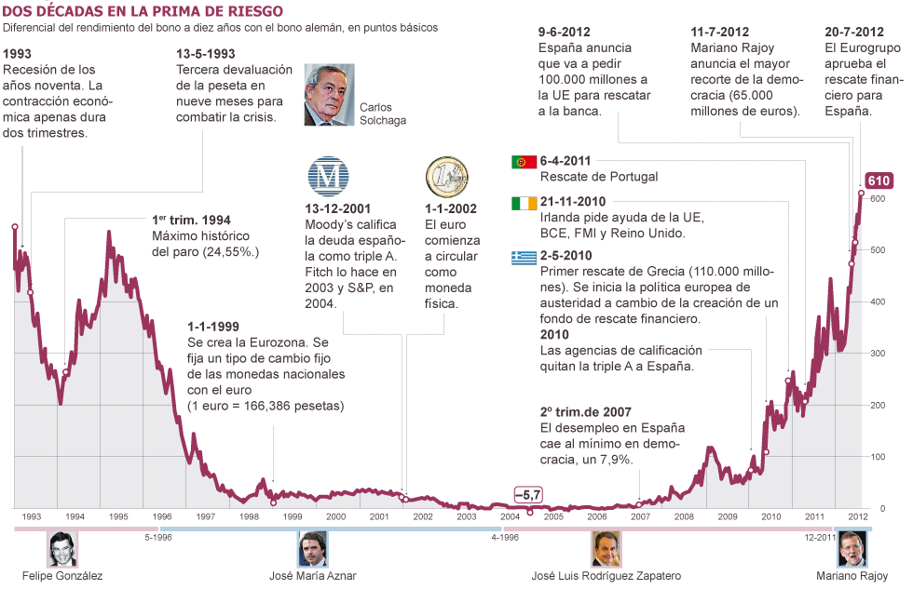

1. **¿Por qué la prima de riesgo del bono español a diez años disminuye entre 1995 y 1999? (2 puntos)**
2. **¿Por qué se dispara en 2011 y 2012? (2 puntos)**
3. **¿Qué país piensa que podría crecer más de acuerdo al modelo de Solow Marruecos o Israel? ¿Por qué? (2 puntos)**

**Indique si la siguiente afirmación es verdadera o falsa y por qué: de acuerdo al Gráfico 1, podemos afirmar que la calidad de las políticas y regulaciones que llevan a acabo los gobiernos causa el desarrollo económico. (2 puntos)**

**Gráfico 1**



**Diga qué dos factores institucionales considera más importantes para el crecimiento y explique por qué. (2 puntos)**